Tài liệu thiết kế hệ thống
CA Einvoice

- Mô hình tổng quan

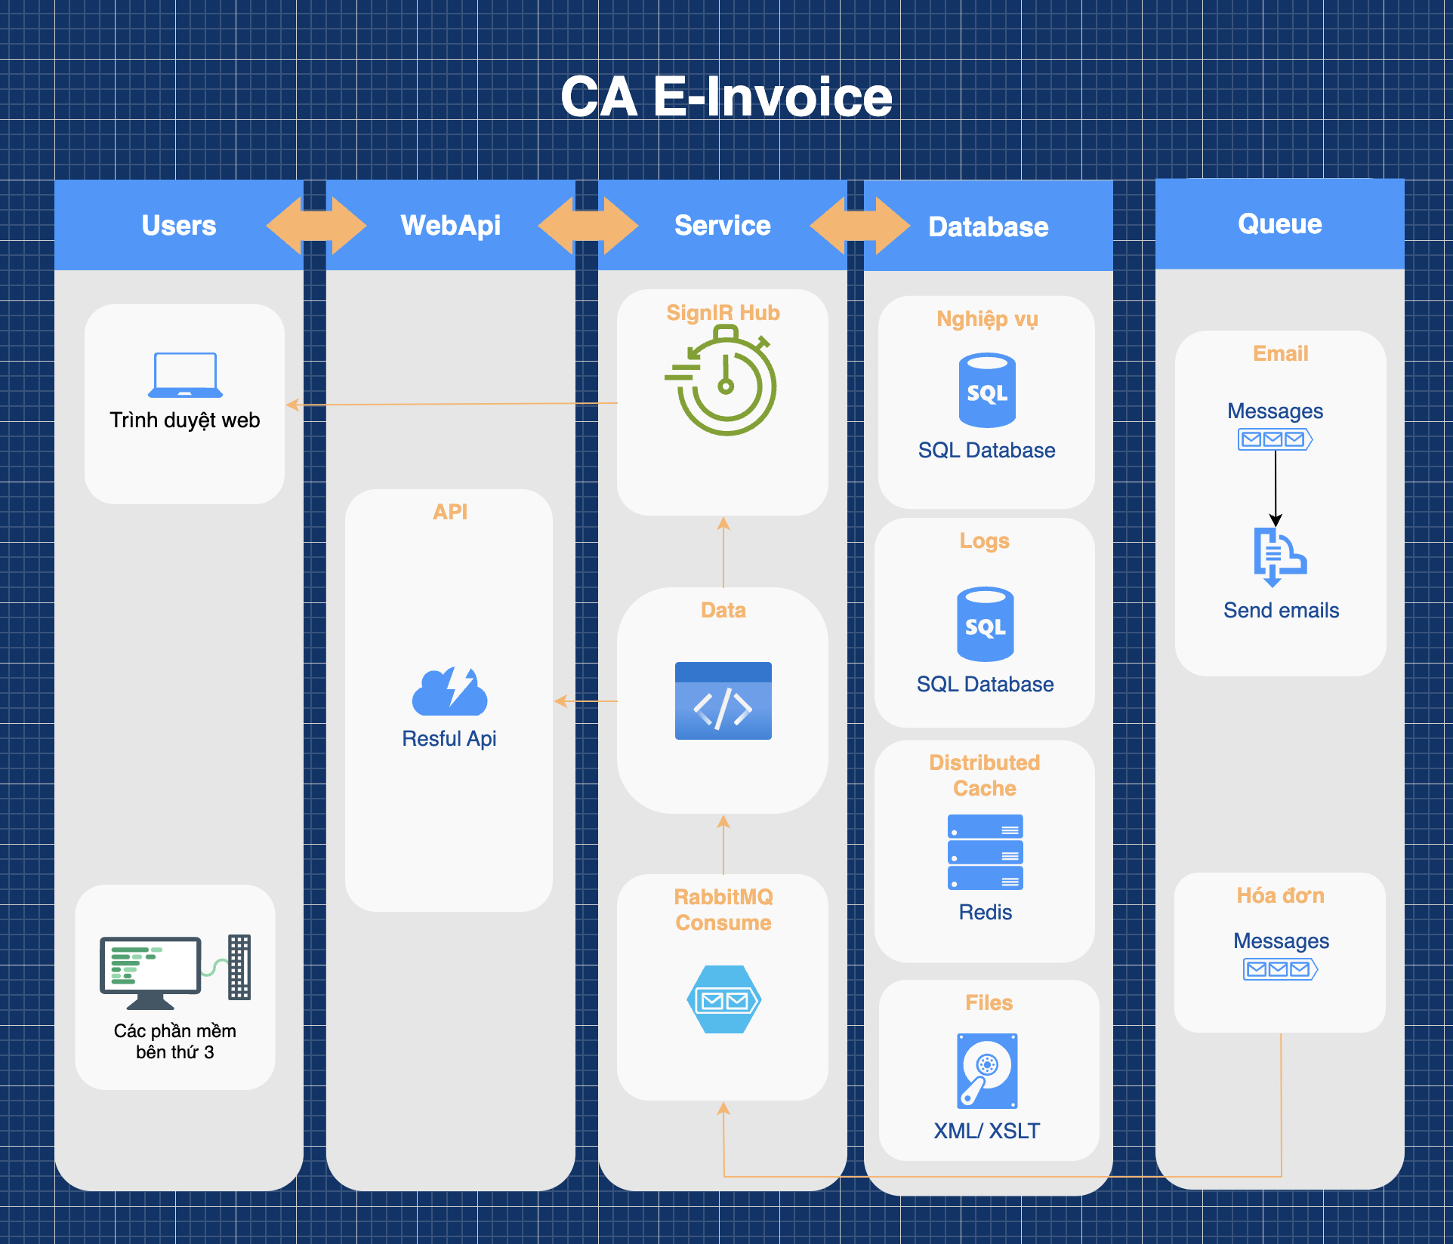

- Diễn giải
- Users
  - Người dùng sử dụng trình duyệt
- Giao diện được phát triển bằng React js
- Sử dụng trình duyệt web truy cập vào website, đăng nhập bằng tài khoản đã được cung cấp
- Từ trình duyệt, dữ liệu sẽ tương tác thông qua api
- Đối với các tác vụ bất đồng bộ sẽ thông báo kết quả thông qua SignlR hub (Ví dụ: Khi 1 hóa đơn được phát hành, back-end sẽ gửi message qua signlR hub để trình duyệt nhận và hiển thị cập nhật)
  - Đối tác tích hợp qua API
    - Sử dụng Restful api để tương tác
- Web API
    - Phát triển bằng .Net 7
    - Đối với API đăng nhập bằng username/password, có kết nối đến Google recaptcha
    - Các API được phân quyền theo từng Role
    - Dữ liệu được trả về theo định dạng JSON
- Service
  - SignlR hub
    - Sử dụng thư viện SignlR từ Microsoft
    - Push message lên trình duyệt khi các tác vụ bất đồng bộ được xử lý xong
  - Data
    - Phát triển bằng .Net 7
    - Truy cập tới databse để truy vấn, cập nhật dữ liệu
    - Đối với một vài dữ liệu được cache, đọc từ cache để tối ưu hiệu năng
  - RabbitMQ Consumer
    - Sử dụng thư viện RabbitMQ
    - Lắng nghe các message được gửi lên queue để xử lý
    - Các sự kiện đang xử lý bao gồm: Phát hành tờ khai, Phát hành hóa đơn, Phát hành Thông báo sai sót
- Database
  - Nghiệp vụ
    - Sử dụng SQL Server
    - Các bảng biểu được thiết kế theo 1 pattern trong đó:
      - Không xóa dữ liệu mà đánh dấu bằng field is_deleted=true
      - Lưu trữ các trường dữ liệu về thời gian tạo, thời gian cập nhật cuối cùng để phụ vụ lưu trữ và caching
    - Dữ liệu Hóa đơn được chia phân vùng tự động theo từng tháng (Job kiểm tra và tạo phân vùng được triển khai trên SQL Agent)
  - Logs
    - Sử dụng SQL Server
    - Lưu trữ lại lịch sử thao tác cập nhật dữ liệu của người dùng (Không lưu các thao tác đọc dữ liệu)
  - Distributed cache
    - Sử dụng Redis
    - Lưu lại các dữ liệu cần truy vấn nhiều và ít thay đổi
    - Cache được nạp khi ứng dụng khởi động
  - Files
    - Lưu file vật lý tại server
    - Lưu lại các file thiết kế template mẫu hóa đơn
    - Các file xml lịch sử phát hành của hóa đơn, tờ khai
- Queue
  - Sử dụng thư viện RabbitMQ
  - Dùng để triển khai các tác vụ bất đồng bộ và tối ưu hiệu suất bao gồm:
    - Nhận message kết quả phát hành từ Cơ quan thuế
    - Tách việc gửi mail bằng service riêng

